2019 m. 32 savaitę didmeninėje prekyboje vidutinės degalų kainos kito įvairiai. Didmeninė dyzelino kaina analizuojamu laikotarpiu padidėjo 0,7 proc., automobilių dujų – 1,7 proc., o dyzelino žemės ūkiui, benzino A-95 ir krosnių kuro – sumažėjo, atitinkamai 2,5 proc., 1,1 proc. ir 3,0 proc. Palyginti su 2018 m. atitinkamu laikotarpiu didmeninė dyzelino kaina sumažėjo 2,4 proc., dyzelino žemės ūkiui – 7,0 proc., automobilių dujų – 15,6 proc., benzino A-95 – 5,3 proc., o krosnių kuro – 6,6 proc.  
Mažmeninėje prekyboje 2019 m. 32 savaitę vidutinės degalų kainos taip pat kito įvairiai. Mažmeninė benzino A-95 kaina analizuojamu laikotarpiu padidėjo 0,8 proc., automobilių dujų – sumažėjo 1,9 proc., o dyzelino ir dyzelino žemės ūkiui – nepasikeitė. Palyginti su 2018 m. atitinkamu laikotarpiu mažmeninė dyzelino kaina sumažėjo 2,5 proc., automobilių dujų – 14,8 proc., benzino A-95 – 1,6 proc., o dyzelino žemės ūkiui – 6,3 proc.  
Didžiuosiuose Lietuvos miestuose (Vilniuje, Kaune, Klaipėdoje ir Šiauliuose) analizuojamu laikotarpiu vidutinės mažmeninės degalų kainos kito įvairiai.  
Savaitės pradžioje Niujorko biržoje šviesiosios naftos kaina buvo apie 54,95 USD už barelį, o pabaigoje ji kainavo apie 53,53 USD už barelį. 2019 m. 32 savaitę šviesiosios naftos kaina šioje biržoje sumažėjo 2,6 proc.  
**Vidutinės degalų kainos Lietuvos rinkoje 2019 m. 32 savaitę**

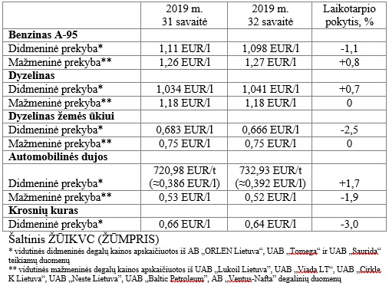

**Vidutinės mažmeninės degalų kainos didžiuosiuose Lietuvos miestuose 2019 m. 32 savaitę**

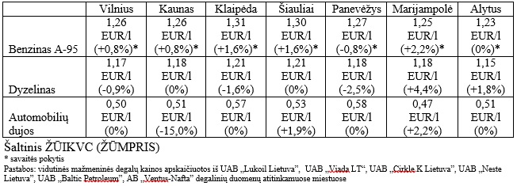

Parengė R. Zinkevičius, tel. (8 37) 39 70 76